http://www.bbc.co.uk/schools/parents/resources/
www.mathszone.co.uk
http://www.woodlands-junior.kent.sch.uk/maths/
http://www.coolmath4kids.com/
http://www.comberps.newtownards.ni.sch.uk/maths_games_for_ks1.htm
http://www.year2maths.co.uk/numberfacts/num1/make10/make10.htm
www.ngfl-cymru.org.uk
www.mangahigh.com
www.parentsintouch.co.uk

Mae mathemateg o’n cwmpas ymhobman ac rydym yn ei defnyddio bob dydd!
Bydd llawer ohonoch yn gwneud y gweithgareddau mathemategol hyn ac yn ymarfer sgiliau rhif eich plant yn barod, heb feddwl am y peth!

Y peth pwysicaf yw gwneud dysgu mathemateg yn HWYL!

Llyfryn 6

Beth bynnag wnewch chi, gwnewch yn siŵr fod eich plant yn MWYNHAU Mathemateg!
Os ydynt yn cael trafferth deall, yn gwneud camgymeriadau neu’n diflasu, cadwch eich pwyll, gwnewch y gwaith yn haws, newidiwch y pwnc, dweud jôc, chwarae pêl-droed neu fynd i’r parc ond peidiwch â mynd yn flin na diamynedd – gallech wneud iddynt gasáu mathemateg am byth!

Adio
Bydd disgyblion yn ymestyn y dull cario i gynnwys unrhyw nifer o ddigidau

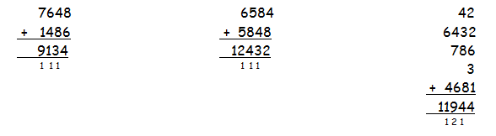
Tynnu
Bydd disgyblion yn ymestyn y dull cario i gynnwys unrhyw nifer o ddigidau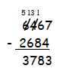
Os yw’r rhifau yn agos at ei gilydd neu’n agos at luosrifau o 10, 100 neu 1000, dylai’r disgyblion ddefnyddio llinell rifau
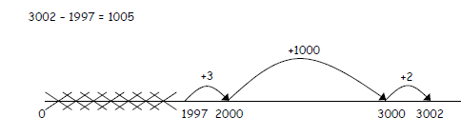

Gweddillion
Lluniwch grid 6 x 6 fel hyn

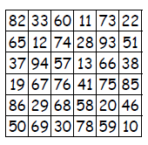

Dewiswch dabl 7, 8 neu 9.
♦ Cymerwch eich tro.
♦ Rholiwch ddis.
♦ Dewiswch rif ar y bwrdd, e.e. 59. Rhannwch y rhif â rhif y tabl, e.e. 7. Os yw gweddill 59 ÷ 7 yr un peth â’r rhif ar y dis, gallwch roi cownter neu ddarn arian dros y rhif ar y bwrdd.
♦ Y cyntaf i gael tri o’u cownteri mewn llinell syth sy’n ennill!

Dyblu a threblu
Rholiwch ddau ddis.
Lluoswch y ddau rif i gael eich sgôr.
Rholiwch un o’r disiau eto. Os yw’n eilrif, dyblwch eich sgôr. Os yw’n odrif, treblwch eich sgôr.
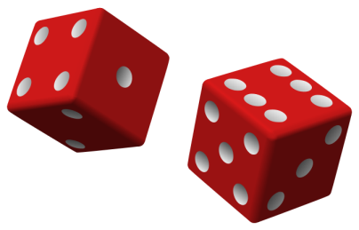
Cadwch gofnod o’ch sgôr wrth ichi fynd.
Y cyntaf i gyrraedd mwy na 301 sydd yn ennill.

Dyma amryw gemau rhif y gallwch annog eich plant i’w chwarae – beth am chwarae fel teulu?

Pedwar mewn llinell

Lluniwch grid 6 x 7, fel hyn:

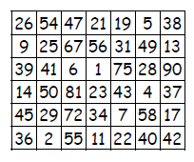
Llanwch y grid â rhifau o dan 100.

- Cymerwch eich tro
- Rholiwch 3 dis
- Defnyddiwch bob un o’r tri rhif i greu rhif sydd ar y grid.
- Gallwch adio, tynnu, lluosi neu rannu’r rhifau,
- e.e. os ydych yn rholio 3, 4 a 5, gallwch wneud 3 x 4 – 5 = 7,
54 ÷ 3 = 18, (4 + 5) x 3 = 27, ac yn y blaen.
- Rhowch ddarn o arian neu gownter dros y rhif a grëwch.
- Y cyntaf i gael pedwar cownter mewn llinell syth sy’n ennill.

Lluosi
Bydd disgyblion yn datblygu ac yn adeiladu ar ddull y grid a ddefnyddiwyd yn flaenorol
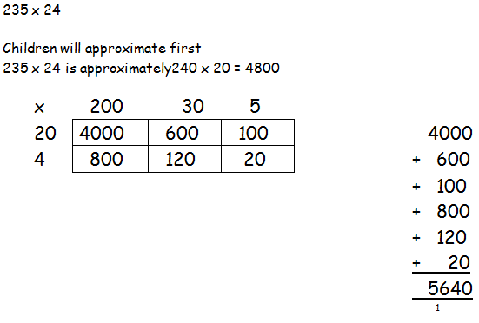
Wedyn byddant yn symud ymlaen i gofnodi mewn colofnau
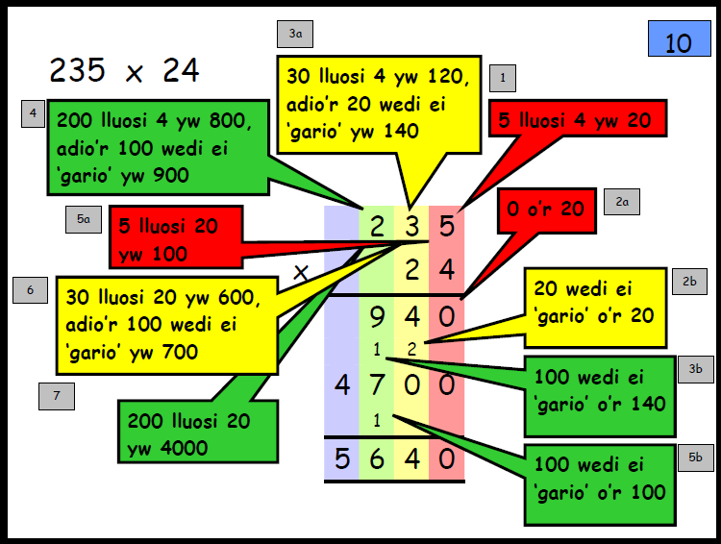

Rhannu
Bydd disgyblion yn datrys cyfrifiadau drwy rannu hir
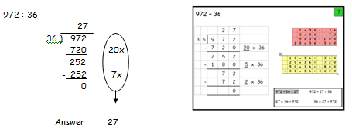
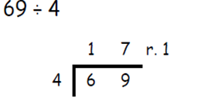

Odli

Gyda’ch gilydd, gwnewch benillion bach sy’n odli i helpu eich plentyn i gofio rhai o ffeithiau mwyaf anodd y tablau, e.e.
6 x 7 = 42 mae’r drws ar gau! 7 x 7 = 49 bwrw glaw! 6 x 8 = 48 bwyta llwyth!

Hoff fwyd

Gofynnwch i’ch plentyn beth yw cost ei hoff eitem o fwyd.
Gofynnwch iddo/iddi gyfrifo faint yw cost 7, 8 neu 9 ohonynt.
Faint o newid fyddai o £50?
Gwnewch hyn eto gan ddefnyddio eitem o fwyd nad yw’n ei hoffi.



Gêm gardiau

Defnyddiwch becyn o gardiau heb gynnwys y Brenhinoedd, y Breninesau, y Jaciau na’r Jocars.

- Cymerwch eich tro i rolio’r dis a dewis cerdyn
- Lluoswch y ddau rif gyda’i gilydd
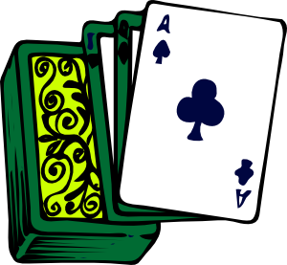
- Ysgrifennwch yr ateb a chadwch gofnod o’r cyfanswm wrth ichi fynd.
- Y cyntaf i gyrraedd 301 yw’r enillydd.

Bargen fawr y ganrif

Pan fyddwch chi’n mynd i siopa neu’n gweld sêl, gofynnwch i’ch plentyn gyfrifo’r gost gyda:
- 50% i ffwrdd

- 25% i ffwrdd
- 10% i ffwrdd
- 5% i ffwrdd

Gofynnwch iddo/iddo egluro sut aeth ati i gael yr ateb.

Anifeiliaid
Cymerwch eich tro i feddwl am anifail.
Defnyddiwch god yr wyddor, A = 1, B = 2, C = 3... hyd at Y = 29 (os ydych yn cynnwys J).
Canfyddwch rifau llythyren gyntaf a llythyren olaf eich anifail, e.e. ar gyfer CEFFYL, C = 3, ac L = 15,
Lluoswch y ddau rif gyda’i gilydd: 3 x 15 = 45.
Bydd y person sydd â’r ateb mwyaf yn sgorio pwynt.
Yr un cyntaf i gyrraedd 5 pwynt sy’n ennill.


